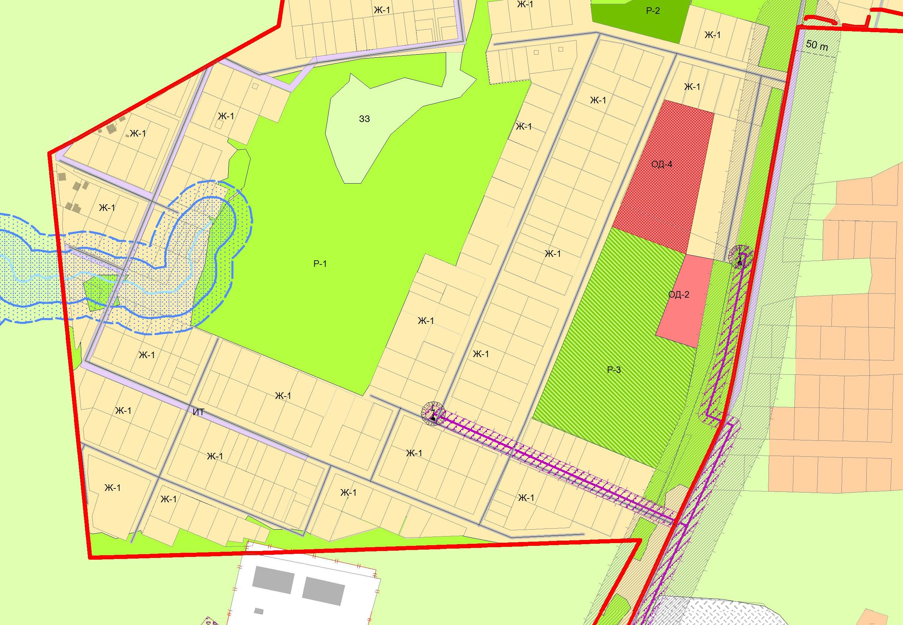
Приложение №3

Из Правил землепользования и застройки Колташевского сельсовета Кетовского района Курганской области для земельного участка площадью 1000 кв.м., с кадастровым номером 45:08:012901:1846 расположенном по адресу: Курганская область, Кетовский район, с. Колташево, микрорайон Ключи, 253 сообщаем:

- Информация о градостроительном регламенте либо требованиях к назначению, параметрам и размещению объекта капитального строительства на земельном участке, на который действие градостроительного регламента не распространяется или для которого градостроительный регламент не устанавливается.

Установлен градостроительный регламент.
Земельный участок находится в территориальной зоне Ж-1

Из правил землепользования и застройки Колташевского сельсовета Кетовского района Курганской области:

48.1. Зона индивидуальной жилой застройки и личного подсобного хозяйства (Ж-1)

1. Основные виды разрешенного использования

Таблица 2
Виды разрешенного использования  земельных участков | Содержание видов разрешенного использования земельных участков | Параметры разрешенного строительства и использования земельных участков
Для индивидуального жилищного строительства (код 2.1) | Индивидуальный жилой дом | Дом, пригодный для постоянного проживания, высотой не выше трех этажей. Максимальный процент застройки земельного участка - 30%, другие параметры в  таблице 60
Для ведения личного подсобного хозяйства (код 2.2) | Жилой дом, не предназначенный для раздела на квартиры | Дом, пригодный для постоянного проживания, высотой не выше трех этажей. Максимальный процент застройки земельного участка - 30%,  другие параметры в таблице 60
Блокированная жилая застройка  (код 2.3) | Блокированные жилые дома | Этажность – не выше 3-х этажей. Блокированные двухквартирные жилые дома, состоящие из двух блоков. Максимальный процент застройки земельного участка - 30% на один блок, другие  параметры в таблице 60
Обслуживание жилой застройки (код 2.7) | Объекты капитального строительства, размещение которых предусмотрено видами разрешенного использования с кодами 3.1 (коммунальное обслу- живание), 3.4 (здравоохранение), 3.4.1 (амбулаторно-поликлиническое обслужи- вание), 3.10.1 (амбулаторное ветери- нарное обслуживание), 4.7 (гостиничное обслуживание), если их размещение связано с удовлетворением повседневных потребностей жителей, не причиняет вреда окружающей среде и санитарному благополучию, не причиняет  существенного неудобства жителям, не требует установления санитарной зоны | Таблица 60, 61

* - В основных видах использования из разрешенных пунктом 3.3 Классификатора предусматриваетсятолько размещение бань для индивидуального пользования

Размещение земельного участка

- Условно разрешенные виды использования
Таблица 3
Виды разрешенного использования  земельных участков | Содержание видов разрешенного использования земельных участков | Параметры разрешенного строительств и использования земельных участков
Магазины (код 4.4) | Объекты капитального строительства, предназначенные для продажи товаров | Ограничение торговой площади магазинов в сельской жилой застройке  до 50 кв. м
- Вспомогательные виды разрешенного использования
Таблица 4
Виды разрешенного использования  земельных участков | Содержание видов разрешенного использования земельных участков | Параметры разрешенного строительства и  использования земельных участков
Для индивидуального жилищного строительства (код 2.1) | Индивидуальный гараж | Предельные параметры в таблице 61. Водоотвод с крыш объектов должен осуществляться на земельный участок собственника
 | Подсобные сооружения
Выращивание плодовых, ягодных, овощных, бахчевых или иных декоративных или сельскохозяйственных
культур
 | Гараж | Предельные параметры в
Для ведения личного подсобного хозяйства (код 2.2) | Иные вспомогательные сооружения | таблице 61. Водоотвод с крыш объектов должен осуществляться на земельный участок собственника
Производство сельскохозяйственной
продукции
Содержание сельскохозяйственных
животных
 | Индивидуальный гараж | Предельные параметры в
Блокированная жилая застройка  (код 2.3) |  | таблице 61. Водоотвод с крыш объектов должен  осуществляться на земельный участок
 | Иные вспомогательные сооружения
 | Разведение декоративных и плодовых
 | деревьев, овощных и ягодных культур | собственника

Дополнительные нормируемые параметры использования земельных участков (для зон Ж-1 и Ж-2):
1) При проектировании территории малоэтажной жилой застройки следует принимать следующие расстояния:
- от внешних стен индивидуального или блокированного жилого дома до красной линии улицы следует принимать не менее 5 м (от красной линии проезда – не менее 3 м), до ограждения участка следует принимать не менее 4,5 м, со стороны вводов инженерных сетей при организации колодцев на территории участка – не менее 6 м;
- от края лесопаркового массива до границ ближних участков жилой застройки – не менее 30 м.
2) До границы смежного земельного участка расстояния по санитарно-гигиеническим условиям и в зависимости от степени огнестойкости должны быть не менее:
- от индивидуального и блокированного (двухквартирного) жилого дома – 3 м;
- от постройки для содержания скота и птицы – 4 м;
- от других построек (бани, автостоянки и др.) – 1 м;
- от стволов высокорослых деревьев – 4 м;
- от стволов среднерослых деревьев – 2 м;
- от кустарника – 1 м.
На территориях с застройкой индивидуальными жилыми домами или блокированными (двухквартирными) жилыми домами расстояние от окон жилых комнат до стен соседнего дома и хозяйственных построек (сарая, автостоянки, бани), расположенных на соседних земельных участках, должно быть не менее 6 м.
3) Вид ограждения участка и его высота должны быть единообразными, как минимум, на протяжении одного квартала с обеих сторон улицы. Максимальная высота ограждений между смежными участками устанавливается не более 220 см, по красной линии не более 250 см.
4) Содержание скота и птицы на приусадебных участках допускается только в районах усадебной застройки сельского типа с размером приусадебного участка не менее 0,1 га.
5) Нахождение животных за пределами подворья без надзора запрещено. Владелец животных не должен допускать загрязнения навозом и пометом дворов и окружающей территории, а в случае загрязнения немедленно устранить его (убрать навоз и помет). Обезвреживание навоза и помета в личном подсобном хозяйстве осуществляется методом компостирования на приусадебном участке в специально отведенных местах, исключающих распространение запахов и попадание навозных стоков в почву. Навоз или компост подлежит утилизации методом внесения в почву. В случае невозможности использования на приусадебном участке всего объема навоза и помета Владелец обязан обеспечить его вывоз в специально отведенное место, согласованное с органами местного самоуправления и территориальным отделом Федеральной службы по надзору в сфере защиты прав потребителей и благополучия человека по Курганской области.
6) При строительстве хозяйственных построек для содержания и разведения животных в личных подсобных хозяйствах граждан расстояния от помещений и выгулов (вольеров, навесов, загонов) для содержания и разведения животных до окон жилых помещений и кухонь должны быть не менее указанных в таблице:
Таблица 8
Нормативный разрыв, не менее, метров | Поголовье, голов, не более
 | свиньи |  | крупный рогатый скот | овцы, козы | лошади | птица | маточное поголовье основного стада
 |  |  |  |  |  |  | кролики
10 | 5 |  | 5 | 10 | 5 | 30 | 10
20 | 8 |  | 8 | 15 | 8 | 45 | 20
30 | 10 |  | 10 | 20 | 10 | 60 | 30
40 | 15 |  | 15 | 25 | 15 | 75 | 40
При несоблюдении расстояния от мест содержания животных до жилых помещений в личном подсобном хозяйстве на приусадебном земельном участке владелец личного подсобного хозяйства обязан снизить до нормы количество содержащихся на приусадебном земельном участке сельскохозяйственных животных либо вынести содержание превышающего предельную норму количества животных за пределы населенного пункта с регистрацией владельца личного подсобного хозяйства в качестве индивидуального предпринимателя или крестьянского (фермерского) хозяйства.
  - На территории с застройкой индивидуальными и блокированными жилыми домами стоянки автомобилей следует размещать в пределах отведённого участка. Запрещается строительство стоянок для грузового транспорта и транспорта для перевозки людей, находящегося в личной собственности, кроме автотранспорта грузоподъемностью менее 1,5 тонн (п.90 Региональные нормативы Курганской области).
Таблица 60
№  п. | Кодовое обозначение территориальных зон и видов разрешенного использования земельных участков | Градостроительные регламенты территориальных зон, функциональные зоны для которых градостроительные регламенты не устанавливаются
 |  | Предельные параметры земельных участков
 |  | Минимальная площадь земельных участков, (га) | Максимальная площадь земельных участков, (га) |  | Минимальная ширина земельных участков, (м) | Максимальная ширина земельных участков, (м) | Минимальная длина земельных участков, (м) | Максимальная длина земельных участков, (м) | Норма делимости, (м) | Минимальные отступы от границ зем-х участков в целях определе-ния мест допустимого размещения зданий, строений, сооружений, (м) | Минимальное количество надземных этажей зданий, строений, сооружений, (ед.) | Максимальное количество надземных этажей зданий, строений, сооружений, (ед.) | Максимальная высота зданий, строений, сооружений (м.) | Минимальный процент застройки в границах земельного участка*, (процент)
 | Ж-1 | 0,06 | 0,15 |  | 12 | 70 | 12 | 200 | 0,04 | 3 | 1 | 3 | 15 | 20

Примечание.
  - * без учета эксплуатируемой кровли подземных, подвальных, цокольных частей объектов
  - НПУ- не подлежат установлению

- Реквизиты акта органа государственной власти субъекта Российской Федерации, органа местного самоуправления, содержащего градостроительный регламент либо реквизиты акта федерального органа государственной власти, органа государственной власти субъекта Российской Федерации, органа местного самоуправления, иной организации, определяющего, в соответствии с федеральными законами, порядок использования земельного участка, на который действие градостроительного регламента не распространяется или для которого градостроительный регламент не устанавливается

Решение Колташевской сельской Думы от 20.05.2014 г. № 179.1
(наименование представительного органа местного самоуправления,
«Об утверждении Правил землепользования и застройки Колташевского сельсовета Кетовского района Курганской области»
реквизиты акта об утверждении правил)
Решение Колташевской сельской Думы от 15.11.2016 г. № 64
(наименование представительного органа местного самоуправления,
«О внесении изменений в Правила землепользования и застройки Колташевского сельсовета Кетовского района Курганской области»
реквизиты акта об утверждении правил)
Решение Колташевской сельской Думы от 16.02.2017 г. № 72
(наименование представительного органа местного самоуправления,
«О внесении изменений в Правила землепользования и застройки Колташевского сельсовета Кетовского района Курганской области»
реквизиты акта об утверждении правил)

Решение Колташевской сельской Думы от 06.10.2017 г. № 86
(наименование представительного органа местного самоуправления,
«О внесении изменений в Правила землепользования и застройки Колташевского сельсовета Кетовского района Курганской области»
реквизиты акта об утверждении правил)
Решение Колташевской сельской Думы от 16.11.2017 г. № 93
(наименование представительного органа местного самоуправления,
«О внесении изменений в Правила землепользования и застройки Колташевского сельсовета Кетовского района Курганской области»
реквизиты акта об утверждении правил)

Решение Колташевской сельской Думы от 26.12.2017 г. № 101
(наименование представительного органа местного самоуправления,
«О внесении изменений в Правила землепользования и застройки Колташевского сельсовета Кетовского района Курганской области»
реквизиты акта об утверждении правил)

Начальник отдела
архитектуры и градостроительства С.С. Влеско

Белобородова О.С.
(35231)2-37-17

